实验三 查询系统

# 开发环境

1. 数据库设计：Navicat Premium 15
2. PHP开发：IntelliJ IDEA 2020.1.1

# 数据库设计

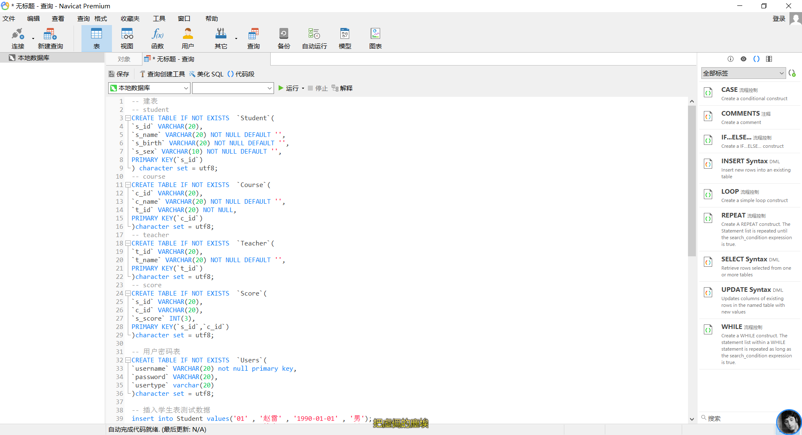

本人首先创建了一个名为查询系统的DataBase，然后基于该DataBase进行后续操作，输入老师给定的代码，然后运行，可以得到下面截图中的结果。

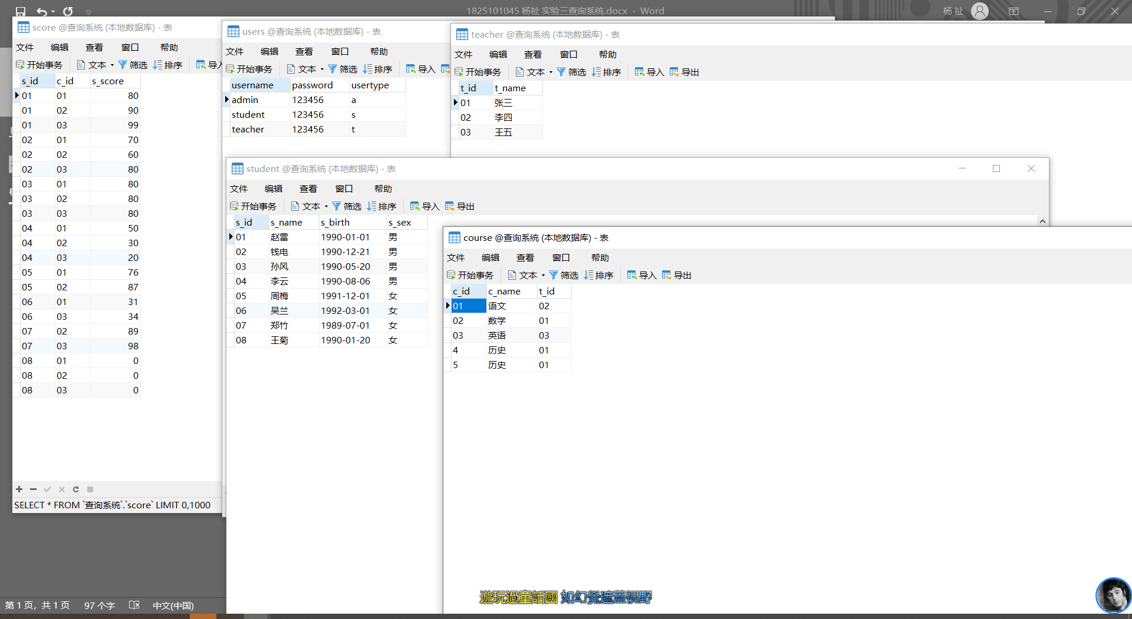

到此，数据库建立完毕。

# 界面开发

## 功能设计

本系统有如下四个界面：

1. 【登录界面】：负责管理登录以及进行不同页面的跳转。
2. 【管理员界面】：进行各种增删改查操作，同时可以跳转到【学生界面】和【教师界面】进行管理（实在是太懒了，所以就如此设计，可以省下很多增删改查的界面编写）。
3. 【学生界面】：登录界面登录后会进行选择学生的操作，当然也可以进行搜索（所以说搜索功能写在这里了，之所以没在管理员界面写是因为太懒了，当然管理员界面其实是更需要的），学生选择之后可在对应界面进行查询和选课操作。
4. 【教师界面】：登录界面登录后会进行选择教师的操作，当然也可以进行搜索（搜索功能这里也有），教师选择之后可在对应界面进行查询和退课（就是不教这门课）操作，同时也可以对于任教的课程进行打分。